Практическая работа 2
Свёрточные нейронные сети: обнаружение объектов с помощью YOLO26
Выполнил(а): _________________________ (Фамилия И. О.)Группа: _____________
Преподаватель: _____________
2026

1. Введение
Цель работы — изучить обнаружение объектов с помощью свёрточных нейронных сетей на примере архитектуры YOLO26. В отличие от классификации, здесь модель не только определяет, что изображено, но и находит положение каждого объекта рамкой. Для работы взят размеченный датасет Construction Site Safety с сайта Roboflow Universe: фотографии строительных площадок с разметкой средств защиты и техники.
В работе обучаются три версии YOLO26 — nano, small и medium, они сравниваются между собой, лучшая модель тестируется на новых изображениях и сопоставляется со второй архитектурой Faster R-CNN. Качество оценивается на проверочной и тестовой выборках по метрикам Precision, Recall, mAP и IoU.
2. Используемые инструменты
Работа выполнена на языке Python. Для обучения детектора YOLO26 использовалась библиотека Ultralytics, для второй модели Faster R-CNN — PyTorch и torchvision, для расчёта метрики mAP — torchmetrics. Работа с массивами велась на NumPy, графики строились в Matplotlib, изображения и разметка обрабатывались через PIL. Обучение проводилось в среде Google Colab с подключённым графическим ускорителем.
3. Описание датасета
Датасет Construction Site Safety содержит изображения строительных площадок с разметкой в формате YOLO. Используется версия 27 с десятью классами: Hardhat, Mask, NO-Hardhat, NO-Mask, NO-Safety Vest, Person, Safety Cone, Safety Vest, machinery, vehicle. Данные разбиты на три части: 2603 изображения для обучения, 114 для проверки и 82 для теста. Каждое изображение приведено к размеру 640 на 640 пикселей. Датасет заранее скачан с Roboflow Universe в формате YOLOv8 и загружается в ноутбук с компьютера.

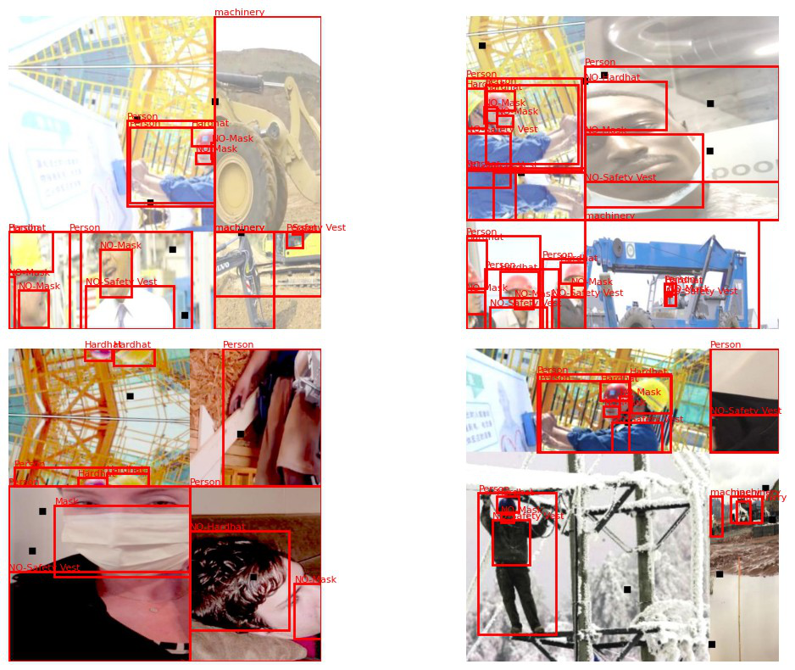
Рисунок 1 — Примеры изображений с разметкой
4. Методология
Предобработка. Изображения и разметка берутся в готовом формате YOLO. Для обучения YOLO сама применяет аугментацию (отражения, изменение цвета, мозаику), приводит изображения к 640 на 640 и нормализует их.
Архитектуры. YOLO26 — одноэтапный детектор: изображение делится на сетку, и сеть за один проход предсказывает рамки, вероятность объекта и класс. Сравниваются три версии разного размера: nano (около 2,4 миллиона параметров), small (около 9,5 миллиона) и medium (около 20,4 миллиона). Для сравнения берётся вторая архитектура — Faster R-CNN на основе ResNet50, это

двухэтапный детектор: сначала отдельная подсеть предлагает области, затем они уточняются и классифицируются.
Подбор гиперпараметров. Размер изображения 640 на 640 и батч 16 выбраны как стандартные для YOLO и подходящие под память GPU. Число эпох 20 даёт модели сойтись и укладывается во время сессии. Главный перебираемый параметр — размер сети: три версии обучаются в одинаковых условиях, и лучшая выбирается по метрикам на проверочной и тестовой выборках.
Обучение. Все три версии YOLO26 обучались по 20 эпох оптимизатором, который библиотека подбирает автоматически. Faster R-CNN дообучался на части обучающей выборки (800 изображений) пять эпох оптимизатором SGD со снижением скорости обучения. Для воспроизводимости зафиксированы источники случайности.
5. Результаты
Сравнение версий YOLO26 показало ожидаемую картину: с ростом размера модели качество растёт. Версия medium набрала лучшие метрики на тесте, поэтому она выбрана основной.
Версия | Параметры, млн | mAP50 | mAP50-95 | Precision | Recall
yolo26n | 2,38 | 0,607 | 0,338 | 0,680 | 0,553
yolo26s | 9,47 | 0,737 | 0,447 | 0,823 | 0,668
yolo26m | 20,36 | 0,764 | 0,481 | 0,869 | 0,714
У лучшей версии (medium) на проверочной выборке mAP50 0,834 и mAP50-95 0,522, на тестовой mAP50 0,764 и mAP50-95 0,481. По классам лучше всего распознаются каски, маски и техника, хуже — мелкие сигнальные конусы.
Подробные метрики по классам на тестовой выборке:

Класс | Precision | Recall | mAP50 | mAP50-95
Hardhat | 0,948 | 0,827 | 0,921 | 0,594
Mask | 0,912 | 0,750 | 0,798 | 0,545
NO-Hardhat | 0,808 | 0,615 | 0,603 | 0,352
NO-Mask | 0,855 | 0,747 | 0,802 | 0,374
NO-Safety Vest | 0,888 | 0,705 | 0,744 | 0,448
Person | 0,843 | 0,770 | 0,816 | 0,573
Safety Cone | 0,782 | 0,457 | 0,504 | 0,207
Safety Vest | 0,826 | 0,780 | 0,829 | 0,552
machinery | 0,898 | 0,841 | 0,892 | 0,673
vehicle | 0,930 | 0,645 | 0,734 | 0,493
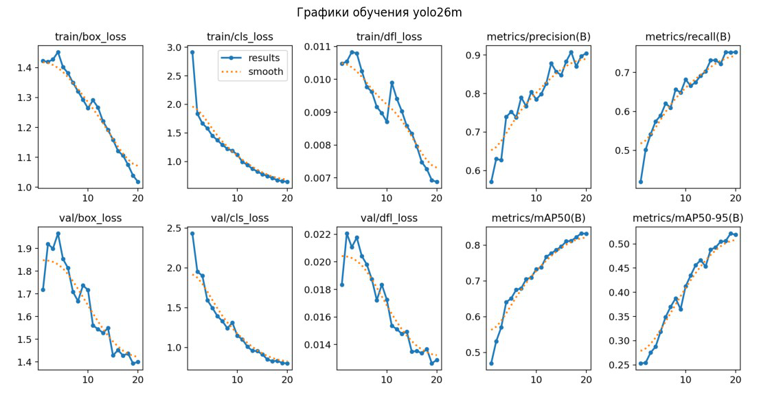
Рисунок 2 — Графики обучения лучшей модели

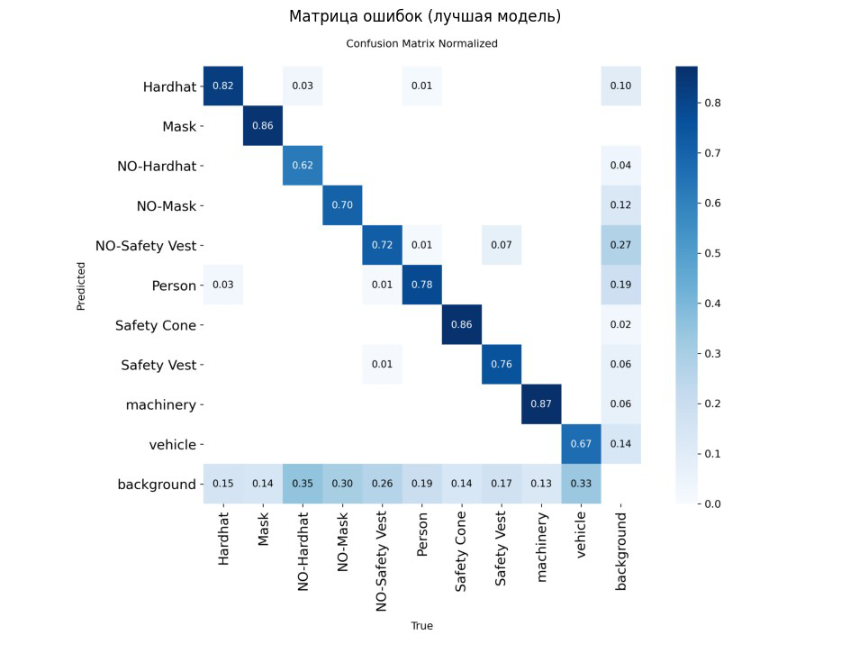
Рисунок 3 — Матрица ошибок

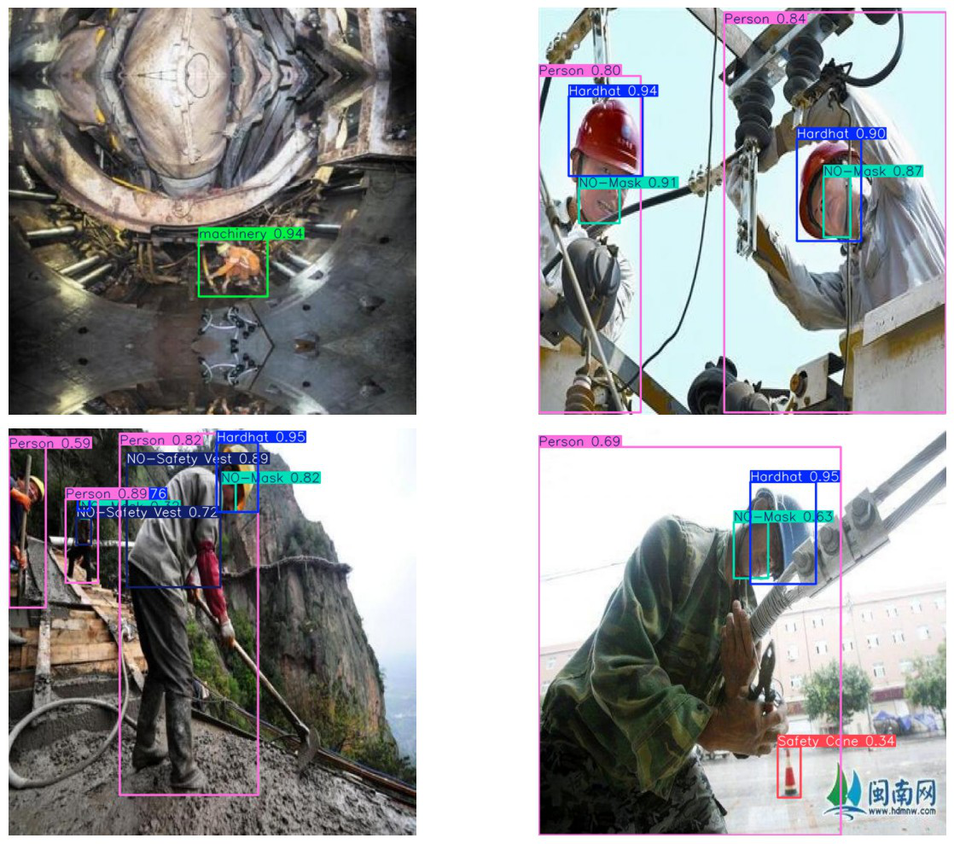
Рисунок 4 — Примеры обнаружения на тестовых изображениях
Графики обучения показывают снижение функции потерь и рост mAP по эпохам без признаков сильного переобучения. На примерах из тестовой выборки модель уверенно находит людей в касках и жилетах и отмечает нарушения.
Сравнение со второй моделью. Faster R-CNN, обученный в более скромных условиях, набрал mAP50 0,611 и mAP50-95 0,283 — ниже, чем YOLO26 medium. Средний IoU предсказанных рамок составил около 0,66.
Модель | mAP50 | mAP50-95
YOLO26 (medium) | 0,764 | 0,481
Faster R-CNN | 0,611 | 0,283

6. Ответы на контрольные вопросы
Как работает YOLO. YOLO решает задачу обнаружения за один проход сети. Изображение делится на сетку, и сеть сразу предсказывает координаты рамок, вероятность наличия объекта и класс. В отличие от двухэтапных детекторов, которые сначала ищут области-кандидаты, а затем их классифицируют, YOLO делает всё одновременно, поэтому работает быстро и подходит для реального времени.
Сравнение версий nano, small и medium. Версии отличаются размером сети. Nano самая лёгкая и быстрая, но её точность ниже. Medium тяжелее по числу параметров и времени обучения, зато даёт более высокое mAP. Это видно и по таблице: при росте размера модели метрики стабильно улучшаются.
Метрики Precision, Recall, mAP и IoU. Precision показывает долю верных срабатываний среди всех предсказанных рамок, Recall — долю найденных объектов среди всех размеченных. Среднее значение точности mAP считается по площади под кривой precision-recall и усредняется по классам. mAP50 использует порог совпадения рамок IoU 0,5, а mAP50-95 усредняет метрику по порогам от 0,5 до 0,95 и поэтому строже. IoU — это отношение площади пересечения предсказанной и истинной рамок к площади их объединения.
Сравнение YOLO и Faster R-CNN. Faster R-CNN — двухэтапный детектор: сначала отдельная подсеть предлагает области, затем они уточняются и классифицируются. Он обычно точен, но медленнее YOLO из-за двух этапов. В этой работе Faster R-CNN обучался меньше и на части данных, поэтому его mAP ниже; при равных условиях обучения разрыв сократился бы. Выбор между подходами зависит от того, что важнее — скорость или максимальная точность.
7. Выводы

Работа показала, что YOLO26 хорошо справляется с обнаружением средств защиты на стройплощадке. Качество растёт с размером модели, и версия medium дала лучший результат при умеренном времени обучения. Двухэтапный Faster R-CNN при ограниченном обучении уступил YOLO по точности. Для практической задачи, где важны скорость и приемлемая точность, одноэтапный YOLO выглядит предпочтительнее, а при необходимости качество можно поднять, увеличив число эпох и объём данных.

